مذكرات مطران زاخو ودهوك مار طيمثاوس مقدسي
الجزء الرابع
نبيل يونس دمان
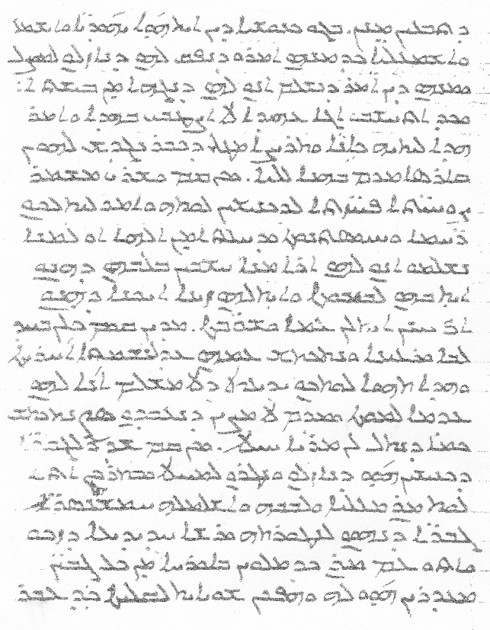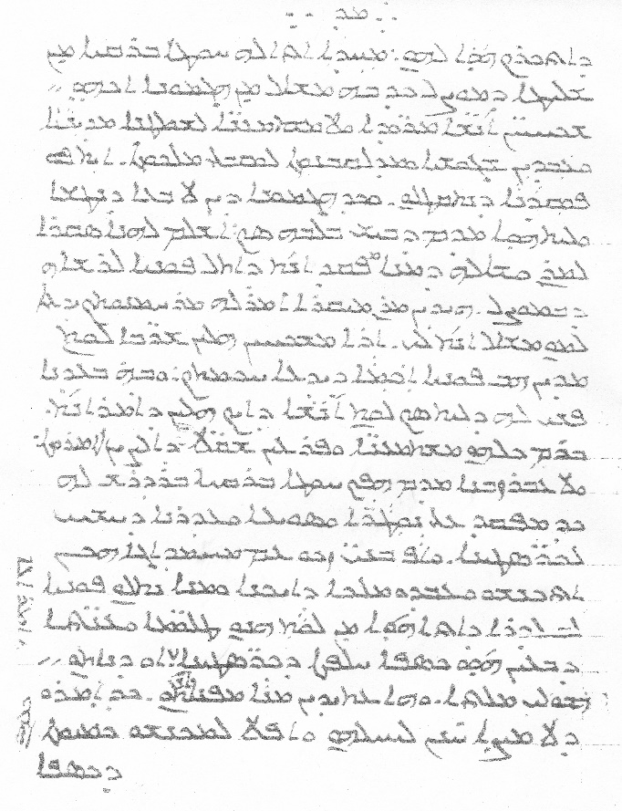
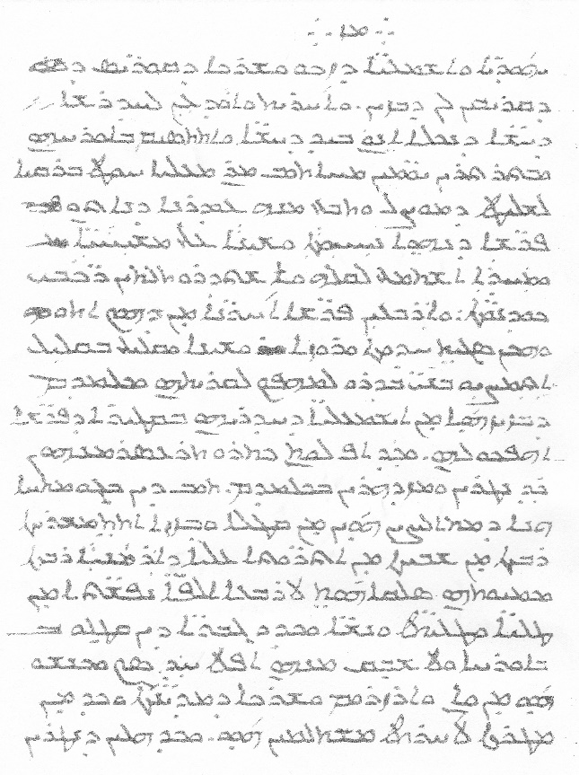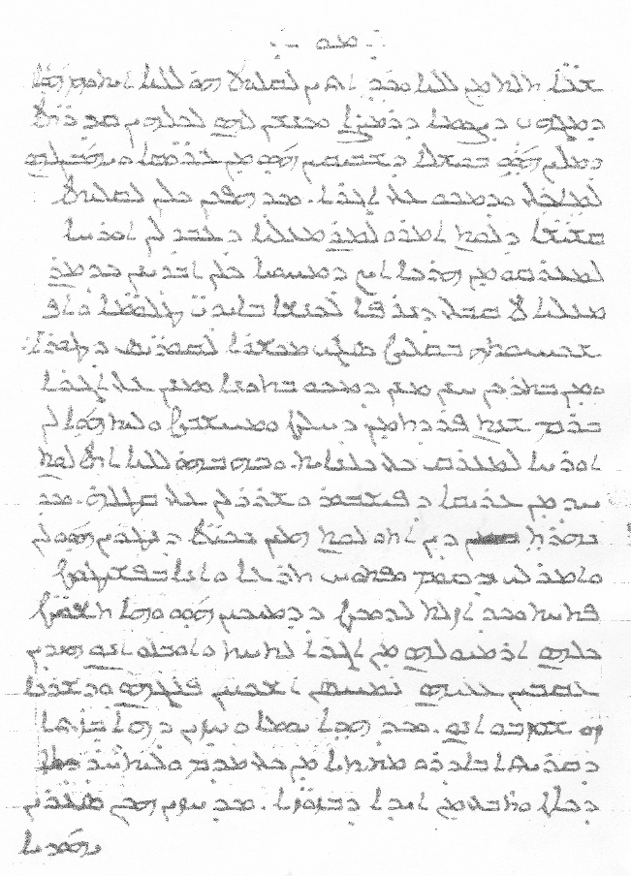
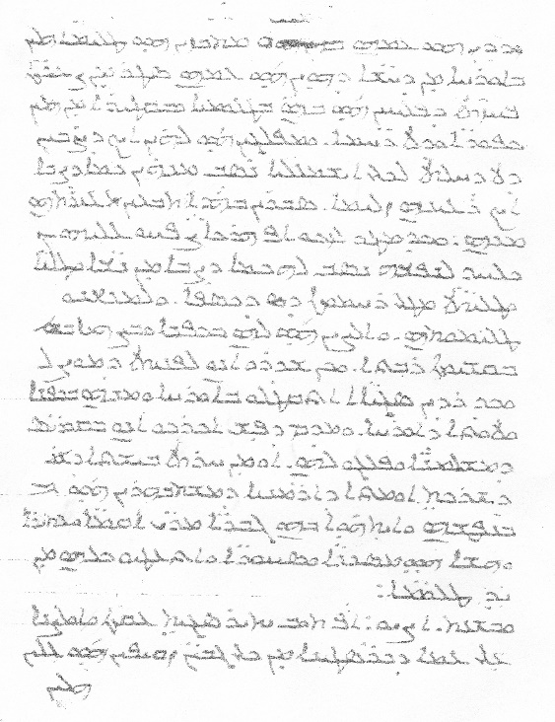
مقدمة:
فيما يلي مذكرات مطران زاخو ودهوك الأسبق مار طيمثاوس إرميا مقدسي المولود في القوش 1847 والمتوفي في زاخو 1929. لقد زودني بهذه الأوراق الشماس المرحوم حنا شيشا كولا عام 1996 والتي مجموعها 28 ورقة مكتوبة باللغة السريانية، احتفظت بها طويلاً وعندما حان وقت تعلمي الابتدائي للغة آبائي واجدادي شرعت بمراجعتها وانا ألاقي صعوبات كبيرة في قراءتها. استعنت بالأخوين العزيزين نشوان الياس خندي المقيم في لندن والشماس خيري داويذ تومكا المقيم في كندا، وقد اتقفنا بان في هذه الاوراق ناقصة، وكذلك هناك شخص آخر شارك في كتابة بعض اوراقها وهو الشماس سليمان مقدسي ابن اخ المطران طيماثيوس. رجعت الى الصديقين داود وفيليب اولاد الشماس حنا شيشا كولا لأطلب منهم البحث عن تلك الاوراق مرة اخرى، فبحثوا عنها وارسلوها مشكورين، وقد لاحظت تطابقها مع الاولى، وانها مضطربة التسلسل فاجتهدت في اعادة ترتيبها زمنياً ما استطعت، وترجمتها الى اللغة العربية بإمكاناتي المحدودة. واني اذ انشرها حتى يطلع عليها كل من يريد معرفة ما حصل لمسيحيي زاخو وضواحيها في نهاية القرن التاسع عشر وبداية القرن العشرين وحتى انتهاء الحرب العالمية الاولى التي سميت محلياً بسنوات ( السفر برلك) وأضيفُ عليها كلمة العجاف.
(4)
عندما كان يحاصرهم، وفي ذلك الوقت وصلت له برقية من حاكم الموصل، الذي يسأل فيها ان كان هناك ناس عصاة لا يسمعون توجيهات سلطات الدولة، وينشرون الفوضى ويعادون الحكومة هناك قانون لقتلهم، وكل حاكم لم يرد ان يخفي هذا ألخبر، ولم يبقى شيئ في قلبه، فاعطى هذه الرسالة الى المطران وسأله عن ماذا يقدم النصح حتى اعطي جواب الى حاكم الموصل. هنا المطران الموقر قال له من رحمتك تُعرف لماذا تسأل، وهل هناك مثل هذه الامور والكلام عندنا، اذن اعط جوباً كما تشير حكمتك. وفورا في ذلك الوقت وفي تلك اللحظة رد جواب الى الحاكم قائلاً: لا يوجد قط عندنا أناس من اولئك الذين ذكرتهم، بل جميعهم يسمعون ويطيعون ويدفعون الضرائب التي هي واجب للرؤساء، ولم يمر الا وقت قصير رجعت برقية ومرة اخرى من جديد هو يقول ويوصي الى الحفاظ ومساعدة وإسناد الذي هو لائق وضروري للمسيحيين. ايضا اهالي زاخو مع محمد أغا اجتمعوا وتشاوروا بينهم، كيف وماذا يجيبون ذلك المرسل الذي كان قادماً من عند هؤلاء الظالمين القساة والمجرمين، وهم يطالبون بالأموال لإفتداء المسيحيين، او عندما يأتون أعطهم كلمة، والا هي حاضرة، ماذا تقولون عندما قالوا لا نقدر عليهم، وايضا لا نقدر ان نجمع كل تلك الأموال التي يريدونها.
في جمع الضرائب كان هناك يهود ومسلمين عندما قال بعضهم لنخرجهم ليذهبوا الى الموصل، وقسم آخر قالوا نسلمها لهم حتى نخلص من المشكلة، عندما فكر الاغا المذكور لم يرتاح بذلك، وقال هذا ليس حق ولا عدالة، حتى لا يصيبهم شيئ من هذا القبيل في هذه الليلة. وبعد ذلك قام وبدأ بالشتائم ولفظ الكلمات الجارحة لهؤلاء المتجمعين عنده، في النهاية قال ليس عندكم الرحمة ولا العاطفة ولا مخافة الرب، وإلا لماذا نسلم هؤلاء لهم، ماذا يتصورون في قلوبهم هناك في داخلهم الكراهية والعداء، كما هم لديهم سلاح نحن ايضاً لنا ناس ولنا عشائر، إذن لنقوم جميعا بقلب واحد وبهدف واحد وفكرة واحدة ونخوض الحرب معهم ونقاتلهم الى آخر نفس فينا، لتكن هذه معلومة لكم لا اسلمهم الى الموت، ولا يستطيعون عمل اي شيء نخوض معركة ونقاتل ما يهبنا الله من قوة.
وبعد ذلك قاموا وبعثوا على الرجال المتجمعين ليذهبوا ويحرسوا المحلّة، بعد ذلك جاءوا الى المطران وشجعوه وسلموا له خمسة عشر رجل ليكونوا في حراسته برئاسة واحد معروف في زاخو، وجاء المطران بينما هم دائرون حوله من كل جهة ويساعدوه، ورجعوا مع بعض الى المطرانية بعد ما كانوا قد عبرو. ثلاث ساعات بعد منتصف الليل، عندما جئنا الى المطرانية في تلك الليلة كان فجر صيام رمضان، جمعنا لهم كل قدور الممتلئة بالطعام والتي تركها الفارون، وقدمناها لهم حتى يأكلون والذين في السطوح.
عندما رجعنا جميعاً الى المطرانية، الكهنة الذين عندنا قالوا للمطران: افتح لنا طريق حتى نهرب من هنا، على ما يبدو اننا سنضيع ونفنى جميعاً، الا ان المطران لا يريد ان ان يضع ويترك شعبه بيد الظالمين، ايضاً وجوده ورؤيته في المطرانية كانت تعطي زخم وشجاعة لقرى الجبال، وبعد ذلك بعضنا نام في الغرفة والبعض الآخر فوق السطح، الا ان النوم طار من اعيننا من القلق والخوف ولم يكن لنا طريق للهرب ابداً.
وفي تلك الليلة جاء الينا احد الهاربين من فيشخابور، وأثبت لنا ما حصل من قتل، وعندما لاح الفجر جاء الينا اولئك الخونة والغدارين الذين كانوا يحرسوننا وقالو لي: قوم وافتح الباب وانا بسهولة فتحته، وعندما تفقدت مكان نومهم واذا انا ارى كل المنامات ( الفراشات) قد رموها من السطح الى الاسفل وسرقوها من هناك، تعقبناهم وبصعوبة عثرنا على نصفها والبقية اخذوها معهم. وعندما انتصف النهار شاهدنا كل ما كان مسروقاً من قرية بيدارو قد أرجِعَ، ولا يوجد احد يقف ويطالب به وياخذه من أيدي اللصوص، وعندها شاهد اليهود ما عملناه، يهود ومسلمي زاخو وبقية القرى التي هي قريبة علينا وقد سرقتنا. وفي الأخير قلنا لأحد رؤساء الشرطة ( الجندرمة) حتى يوقفهم بمعونة الشرطة الذين قطعوا طريقهم، وبعد يومين بعث المطران مرة اخرى برقية الى حاكم الموصل يطلب فيها العون وإرسال العسكر، حتى يحل الاستقرار والامان للمسيحيين.
وفي الحال عمل مثل ما طلبوا منه، وأرسل 30 راكباً بغال، و40 جندرمة آخرين قدموا من دهوك. هكذا عمّت وغطت الافراح والانشراح والأمان، وقليلاً قليلاً استطاع الأهالي وساكني قرية بيدارو ان يرجعون الى قريتهم، وكل شيء قد سرق من مسلمي الأطراف أرجع اليهم بقوة ورحمة هؤلاء الخيالة والجندرمة.
وعندما ايضاً بقوا منهم 12 يحرسون وعيونهم ترقب كل شيء، وهكذا في ذلك الوقت الذي كنا في ضيق من قتل ونهب وسلب، جاءت احدى الجماعات الكبيرة من المسروقين والاسرى من المواطن العليا في ارمينيا الكبرى، وعددهم كان اكثر من 4000 نسمة، من اولاد وبنات صغار ونساء، وان رجالهم قد قتلوا في الطريق، لم يتركوا منهم احداً قط. كانوا قد جمّعوهم من وان وارضروم ومناطق اخرى، يمشون معهم وهم معرضون للنهب والسرقة من قبل هؤلاء الظالمين في الطريق من الجندرمة وغيرهم، ما عدا الفشار وطلبات مخزية التي كانوا يقولوها لهم هؤلاء الكفار عديمي الرحمة. يوزعون النساء بينهم كما يشاؤون بدون خوف ولا مستحى، كل مسلم كان يأخذ منهم ما يشتهي، بموجب طريقتهم العوجاء. يتصورون بذلك انهم يأخذون ثأرهم منهم.
عندما وصلوا الى زاخو، ايضاً هجموا عليهم كل واحد اخذ لنفسه ما أراد من نساء وأبناء وبنات، من سبب حب المال. ويغطون وينسون ظلمهم، كانوا يتعبوهم بالجوع والعطش بقسوة بالغة. وبعد ذلك ارسلوهم الى جهة الموصل، وبينما هم متجهون اليها، قتل الكثير منهم في الطريق، ومنهم من مات جوعاً ومن تعب الطريق. والذين بقوا طوقوهم اصحاب القرى المسلمة وقسموهم بينهم.
آه من هذه النهاية الحزينة والمؤلمة، البقية الباقية من الشعب الأرمني الذين كانوا يعتدّون ويفتخرون بأنفسهم، وفيهم رجال من اصحاب الصنائع والرتب، وأغنياء في المال والجاه، والآن اصبحوا مساكين ومتسولّين وقد قتلوا وابيدوا بأيدي الظالمين.
الهوامش:
nabeeldamman@hotmail.com
كاليفورنيا في 5 نيسان 2021
تليها الحلقة الاخيرة

